经发局2018年度政府信息公开年度报告

根据《中华人民共和国政府信息公开条例》和《威海市人民政府办公室关于做好政府信息公开工作年度报告编制工作的通知》的有关要求，按照区管委信息公开工作的统一部署和安排，加大政府信息公开力度，加强理论学习，落实责任分工，健全运行机制,确保政府信息公开,保证了政府信息公开效果。现将我局2018 年度政府信息公开工作予以报告。

一、概述

2018 年，在区党工委、管委的正确领导下，经发局坚持以习近平新时代中国特色社会主义思想为指导，深入贯彻落实党的十九大和十九届二中、三中全会精神，按照《中华人民共和国政府信息公开条例》和中央、省、市工作部署要求，成立政府信息公开工作领导小组，全面负责局政府信息公开工作；完善政务信息公开工作制度，实行行政管理全部事项向社会公开；利用局板报栏、网络等方式将有关本单位的信息及时向社会公开，全力推进政府信息公开工作，圆满完成了年度信息公开任务。

一、信息工作开展情况

（一）强化组织领导，落实责任明细分工。拟定了年度信息公开工作方案，调整了信息公开工作领导小组，补充完善信息工作管理制度，制定了信息报送管理办法，指定专人负责政府信息公开采编和管理工作，具体负责内容把关和保密审核，分管领导审批同意发布。通过一系列制度措施，确保政府信息合法、及时、全面公开，保障人民群众及时准确掌握涉及切身利益的公众信息。

（二）注重教育宣传，增强对政府信息公开工作重要性的认识。组织学习政府信息公开相关知识及政策规定，真正让机关全体工作人员把此项工作摆到日常重要工作的位置认真对待，及时、准确、适度地上报公开内容，有序有据地做好政府信息公开工作，提高对加强政府信息公开工作重要性的认识，保证质量完成市政府规定的各项任务。

（三）加强理论业务培训，提高业务水平。局领导高度重视政府信息公开工作，平时，加强全局信息报送工作人员业务培训，增强政府信息公开工作人员的专业素养，提升政府信息公开工作人员的工作水平，及时总结工作中的经验教训。

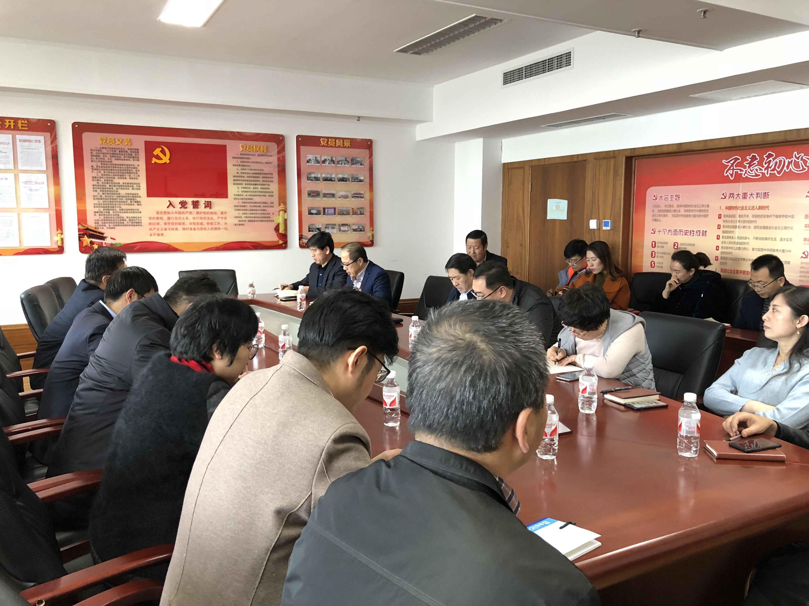

二、主动公开政府信息情况

通过区管委网站政府信息指南、政府信息公开目录、政府信息公开年报等公开栏，及时发布经发局政府信息公开指南、经发局国民经济和社会发展年度报告、每个季度经济运行情况、经发局年度工作报告、经发局年度工作计划、部门职能等。2018年全年主动公开各类政府信息133条，涉及信息公开年报、机构概况、政策法规、计划总结、部门动态、重大项目建设、信用体系建设、新旧动能转换、部门预决算等方面。根据市政府办公室政府信息公开工作月度报告制度要求，坚持逐月按时填报《政府信息公开工作每月情况报表》。在政府信息公开工作中，始终坚持严格落实好相关制度规定，抓好各项工作落实。

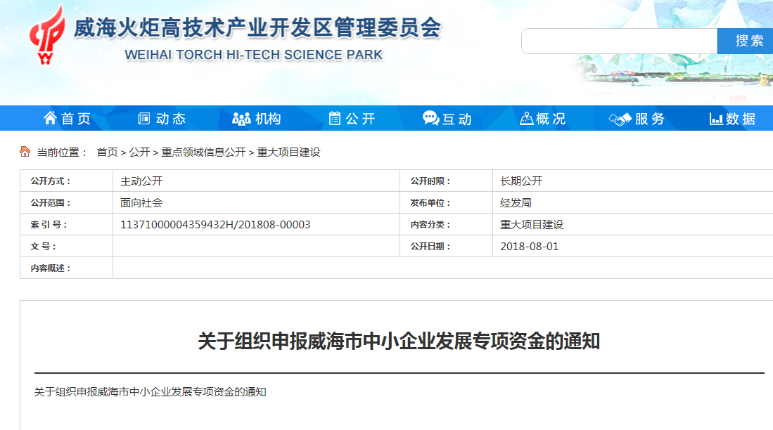

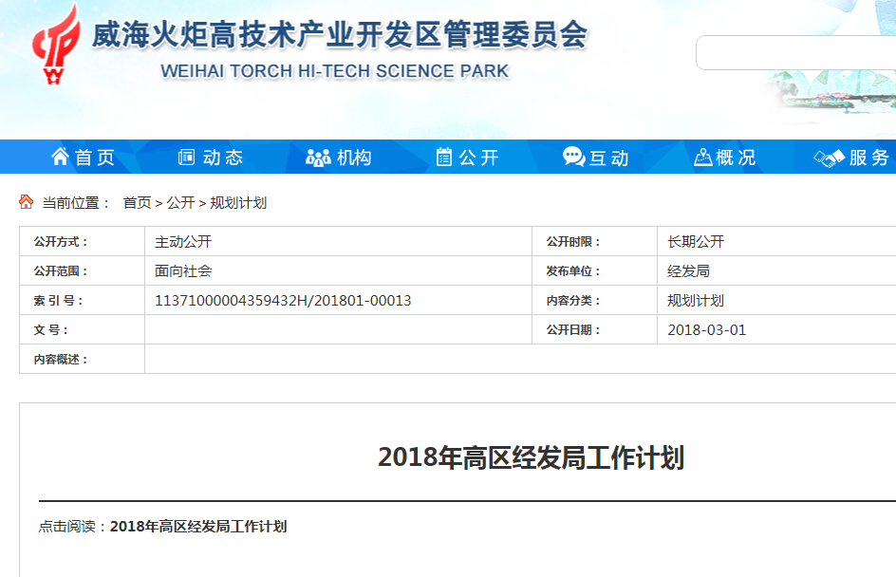

三、依申请公开政府信息情况

办理固定资产投资项目立项和企业技术改造项目备案，除依法应当保密的外，在决策前均向社会公布决策草案、依据。坚持行政审批阳光透明，除涉及国家秘密、商业秘密或个人隐私外，实行项目立项审批网上受理、进展、结果等信息全公开，方便项目单位网上申报立项。组织学习今年新颁布的《企业投资项目核

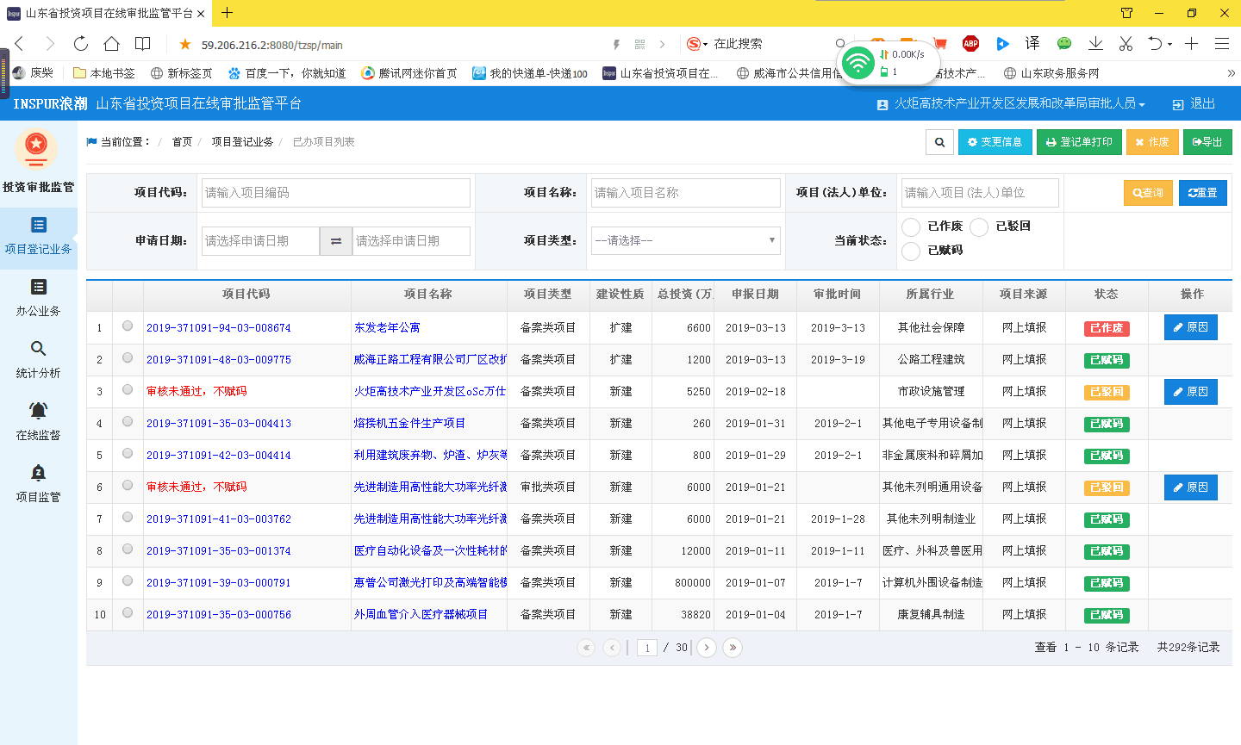准和备案管理办法》、《全国投资项目在线审批监管平台运行管理暂行办法》等政策法规，熟练掌握网上项目受理操作规程，及时做好线下线上服务衔接，及时在网上公开信息，方便项目单位网上查阅。2018年共办理项目审批、核准、备案项目总数76个，项目总投资188.6亿元。其中：审批项目13个，总投资56.9亿元；核准项目6个,总投资28.3亿元；备案项目57个，总投资103.4亿元；企业技术改造项目备案19个。

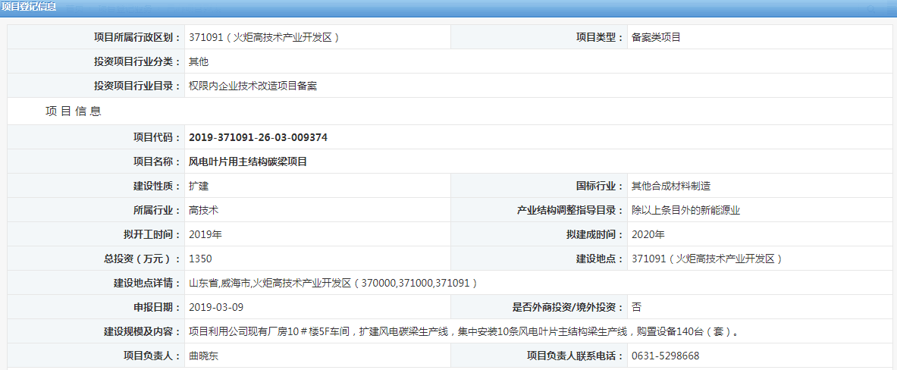

四、物价监督管理情况

2018年进一步完善价格违法行为举报处理机制和价格举报投诉网络，规范处理程序，完善价格案件处置程序，畅通价格维权渠道。围绕价格举报，进一步完善价格违法行为举报处理机制和价格举报投诉网络，规范处理程序，在具体的工作中，及时处理系统转办案件，第一时间接听价格举报电话，第一时间赶到现场处理矛盾纠纷，通过12358举报平台数据统计，1-12月共受理价格举报案件562件，其中网络投诉举报19件,12345政务服务热线电话转办481件,市局转办受理62件，办结率100%。受到群众的好评。

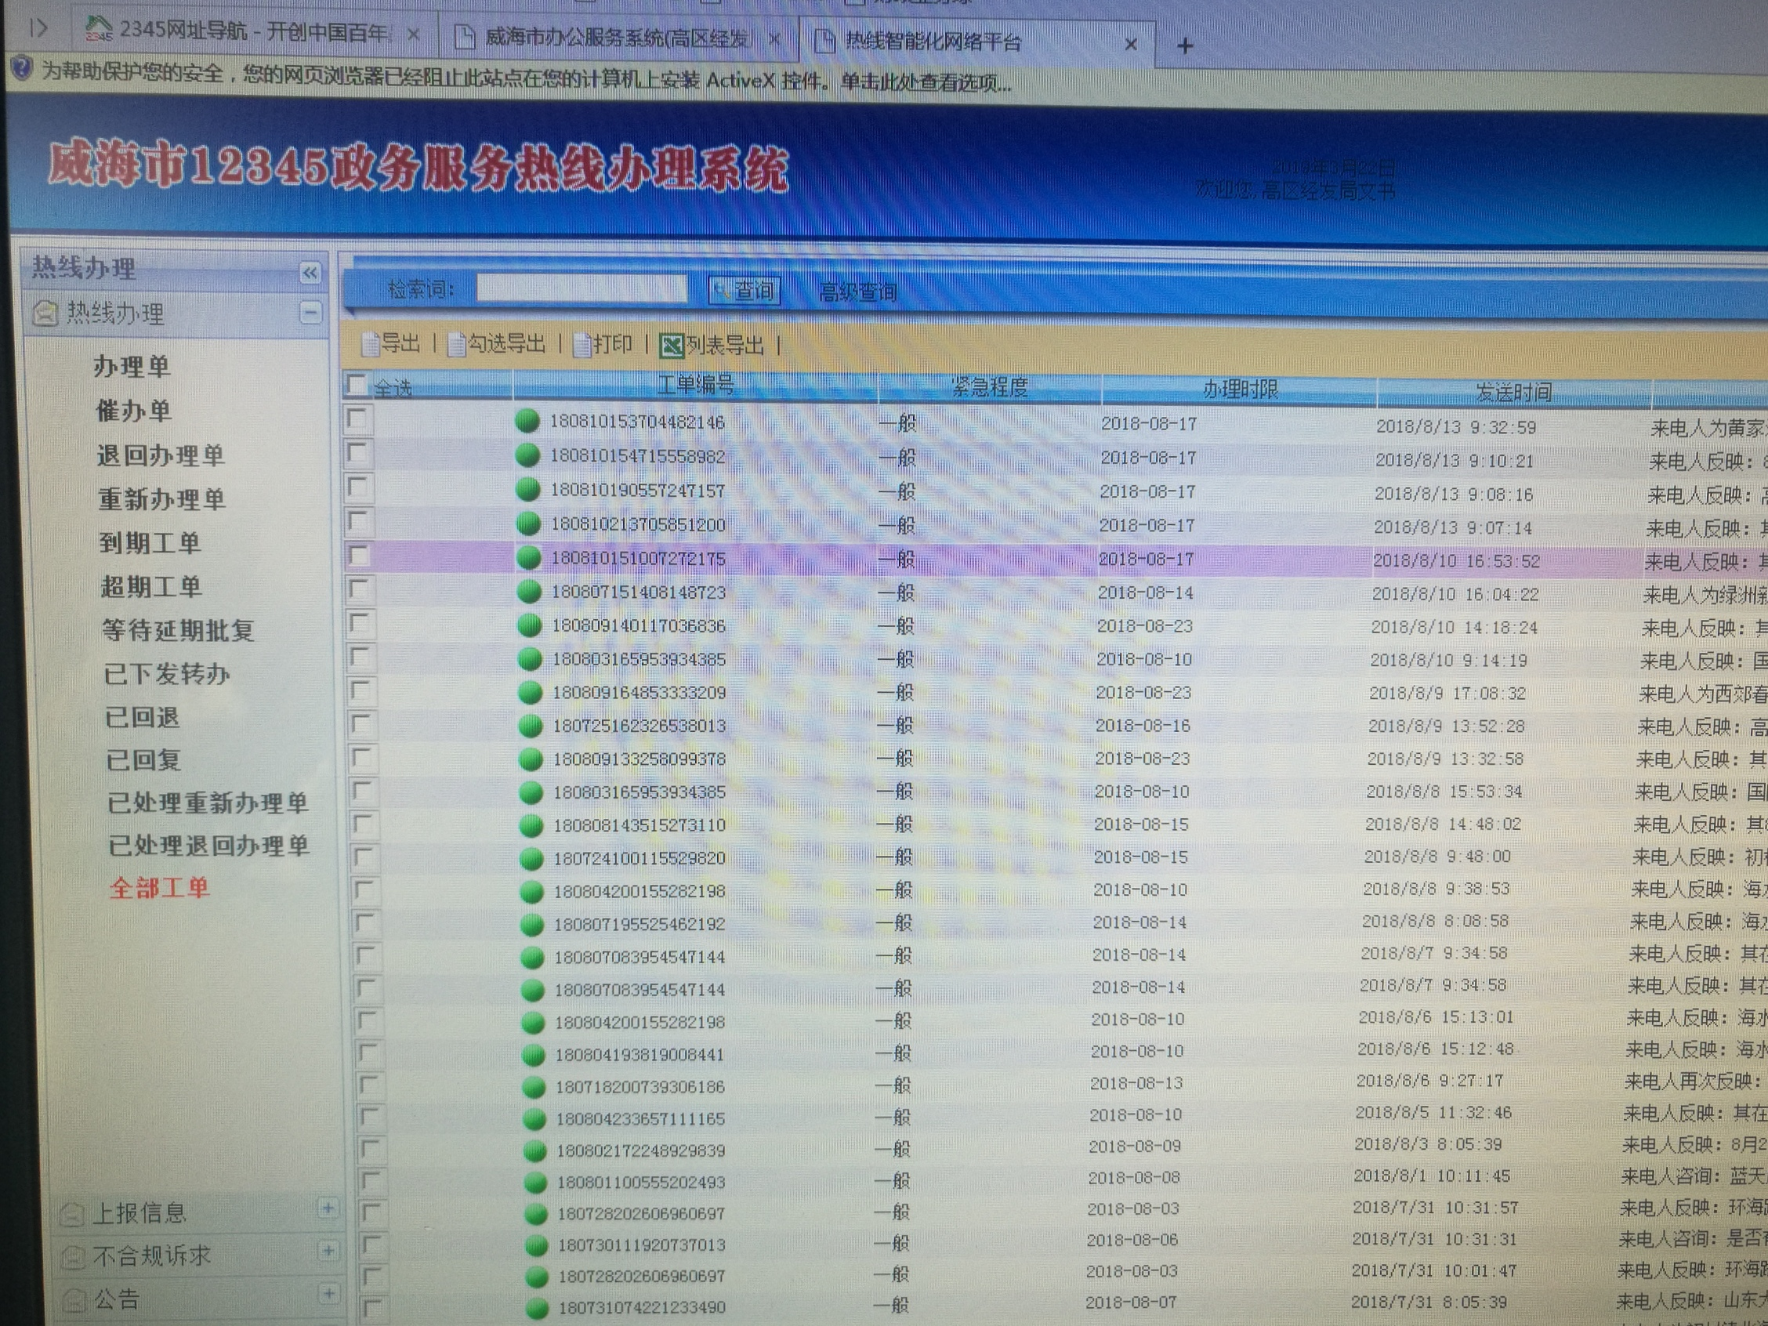

五、政府信息公开申请办理情况

2018年度，我局未收到信息公开申请受理和通过电子邮件提交的信息公开申请办理。

六、政府信息公开收费及减免情况

2018年，我局政府信息依申请公开工作没有向申请者收取任何费用。

七、因政府信息公开申请提起行政复议、行政诉讼的情况

2018年度未发生针对本部门有关政府信息公开事务的行政复议和行政诉讼案件。

政府信息公开工作情况统计表

单位：区经济发展局 2019年2月28日

| 统　计　指　标 | 单位 | 统计数 |
| --- | --- | --- |
| 一、主动公开情况 |  |  |
| （一）主动公开政府信息数（不同渠道和方式公开相同信息计1条） | 条 |  |
| 其中：主动公开规范性文件数 | 条 |  |
| 制发规范性文件总数 | 件 |  |
| （二）通过不同渠道和方式公开政府信息的情况 |  |  |
| 1.政府公报公开政府信息数 | 条 |  |
| 2.政府网站公开政府信息数 | 条 | 133 |
| 3.政务微博公开政府信息数 | 条 |  |
| 4.政务微信公开政府信息数 | 条 |  |
| 5.其他方式公开政府信息数 | 条 |  |
| 二、回应解读情况（不同方式回应同一热点或舆情计1次） |  |  |
| （一）回应公众关注热点或重大舆情数（不同方式回应同一热点或舆情计1次） | 次 |  |
| （二）通过不同渠道和方式回应解读的情况 |  |  |
| 1.参加或举办新闻发布会总次数 | 次 |  |
| 其中：主要负责同志参加新闻发布会次数 | 次 |  |
| 2.政府网站在线访谈次数 | 次 |  |
| 其中：主要负责同志参加政府网站在线访谈次数 | 次 |  |
| 3.政策解读稿件发布数 | 篇 |  |
| 4.微博微信回应事件数 | 次 |  |
| 5.其他方式回应事件数 | 次 |  |
| 三、依申请公开情况 |  |  |
| （一）收到申请数 | 件 |  |
| 1.当面申请数 | 件 |  |
| 2.传真申请数 | 件 |  |
| 3.网络申请数 | 件 |  |
| 4.信函申请数 | 件 |  |
| 5.其他形式 | 件 |  |
| （二）申请办结数 | 件 |  |
| 1.按时办结数 | 件 |  |
| 2.延期办结数 | 件 |  |
| （三）申请答复数 | 件 |  |
| 1.属于已主动公开范围数 | 件 |  |
| 2.同意公开答复数 | 件 |  |
| 3.同意部分公开答复数 | 件 |  |
| 4.不同意公开答复数 | 件 |  |
| 其中：涉及国家秘密 | 件 |  |
| 涉及商业秘密 | 件 |  |
| 涉及个人隐私 | 件 |  |
| 危及国家安全、公共安全、经济安全和社会稳定 | 件 |  |
| 不是《条例》所指政府信息 | 件 |  |
| 法律法规规定的其他情形 | 件 |  |
| 5.不属于本行政机关公开数 | 件 |  |
| 6.申请信息不存在数 | 件 |  |
| 7.告知作出更改补充数 | 件 |  |
| 8.告知通过其他途径办理数 | 件 |  |
| 四、行政复议数量 | 件 |  |
| （一）维持具体行政行为数 | 件 |  |
| （二）被依法纠错数 | 件 |  |
| （三）其他情形数 | 件 |  |
| 五、行政诉讼数量 | 件 |  |
| （一）维持具体行政行为或者驳回原告诉讼请求数 | 件 |  |
| （二）被依法纠错数 | 件 |  |
| （三）其他情形数 | 件 |  |
| 六、被举报投诉数量 | 件 |  |
| （一）维持具体行政行为数 | 件 |  |
| （二）被纠错数 | 件 |  |
| （三）其他情形数 | 件 |  |
| 七、向图书馆、档案馆等查阅场所报送信息数 | 条 |  |
| （一）纸质文件数 | 条 |  |
| （二）电子文件数 | 条 |  |
| 八、开通政府信息公开网站（或设立门户网站信息公开专栏）数 | 个 |  |
| （一）市政府及其部门门户网站 | 个 |  |
| （二）县（市、区）政府门户网站 | 个 |  |
| （三）乡镇政府（街道办事处）门户网站 | 个 |  |
| 九、市政府公报发行量 |  |  |
| （一）公报发行期数 | 期 |  |
| （二）公报发行总份数 | 份 |  |
| 十、设置政府信息查阅点数 | 个 |  |
| （一）市政府及其部门 | 个 |  |
| （二）县（市、区）政府及其部门 | 个 |  |
| （三）乡镇政府（街道办事处） | 个 |  |
| 十一、查阅点接待人数 | 次 |  |
| （一）市政府及其部门 | 次 |  |
| （二）县（市、区）政府及其部门 | 次 |  |
| （三）乡镇政府（街道办事处） | 次 |  |
| 十二、依申请公开信息收取的费用 | 万元 |  |
| 十三、机构建设和保障经费情况 |  |  |
| （一）政府信息公开工作专门机构数 | 个 |  |
| （二）设置政府信息公开查阅点数 | 个 |  |
| （三）从事政府信息公开工作人员数 | 人 |  |
| 1.专职人员数（不包括政府公报及政府网站工作人员数） | 人 |  |
| 2.兼职人员数 | 人 | 1 |
| （四）政府信息公开专项经费（不包括用于政府公报编辑管理及政府网站建设维  　　　　　护等方面的经费） | 万元 |  |
| 十四、政府信息公开会议和培训情况 |  |  |
| （一）召开政府信息公开工作会议或专题会议数 | 次 |  |
| （二）举办各类培训班数 | 次 |  |
| （三）接受培训人员数 | 人次 |  |

（注：各子栏目数总数要等于总栏目数量）